Сервисы портала для Застройщика
Сервисы портала для Застройщика 1
Оферты 1
Получение откликов на оферты. 1
Итоги. Анализ информации 1

Оферты
Открытие тендера на закупку строительных ресурсов осуществляется компанией-застройщиком, прошедшему идентификацию на портале КтоПоставит.ру.

Получение откликов на оферты.
После рассылки созданной оферты и сопутствующих документов Застройщик начинает получать ответы на свои предложения. Ответы приходят на портал в личный кабинет Застройщика вкладка «Мои тендеры» - выбрать тендер - ссылка «Заявки».
Окончательный отбор заявок и подведение итогов тендера осуществляется с помощью ссылки «Итоги». Пункт «Итоги» состоит из двух подпунктов:
- Анализ информации.
В данном пункте осуществляется сопоставление всех заявок поставщиков с офертой Застройщика. Осуществляется предварительный отбор поставщиков для выбора победителя с возможностью отправки приглашения на собеседование.
- Выбор победителя.
В данном пункте осуществляется назначения 1 и 2 мест для Поставщиков и закрытие текущего тендера.

Итоги. Анализ информации
Для выбора наиболее выгодных предложений Застройщику отображается матрица выбора поставщика. Матрица представляет собой таблицу, в которой указывается весь список ресурсов оферты по вертикали, а по горизонтали список всех поставщиков, приславших заявки на участие в тендере.
- Ресурсы по вертикали упорядочиваются по количеству поставляемых поставщиков по убыванию.
- Поставщики по горизонтали упорядочиваются по % покрытия оферты по убыванию.
- Листание (прокрутка) таблицы влево/вправо осуществляется с фиксированием ресурсной информации.
- Листание (прокрутка) таблицы вверх/вниз осуществляется с фиксированием информации о поставщиках.
- Заливка желтым цветом указывает минимальные цены по каждому ресурсу.
- Отбор поставщиков на собеседование или выбор потенциального победителя осуществляется отщелкиванием по соответствующей ячейке, при этом ячейка выделяется жирным цветом.

Перед матрицей выбора отображается специальный фильтр со следующей настройкой:
- Тип ресурса: – поле с возможностью выбора типа ресурса из выпадающего списка. Позиции списка: Базовый, Простой, Любой. С помощью списка осуществляется фильтрация соответствующей информации в матрице выбора.
- Состояние ресурса: - поле с возможностью выбора состояния ресурса из выпадающего списка. Позиции выпадающего списка: Все ресурсы, Обработанные ресурсы, Необработанные ресурсы. С помощью списка осуществляется фильтрация ресурсов оферты. (???????)

При фильтрации ресурсы и соответствующие поставщики исчезают из матрицы выбора (сводной таблицы).
Матрица выбора (сводная таблица) предложений Поставщиков содержит в себе следующие поля:
- Указание базовых ресурсов – признак ресурса: «базовый/ не базовый», который задается Застройщиком при создании оферты.
- № п/п – формируется автоматически
- Название ресурса – название ресурса оферты
- Кол-во – количество ресурса, введенное Застройщиком при составлении оферт
- Ед.изм – единица измерения ресурса
- Рекоменд.цена – рекомендуемая цена ресурса на основании специальных справочников.
за единицу – стоимость ресурса за единицу
общая – стоимость ресурса: количество * цена за единицу
- Поставщик – Название поставщика;
за единицу – стоимость ресурса за единицу
общая - стоимость ресурса: количество * цена за единицу
% от объема поставки – Процент покрытия – процентное значение данного ресурса, которое может поставить Поставщик Заказчику. Т.е. Поставщик указывает то количество ресурса, которое он сможет поставить Застройщику. В зависимости от количества заданного Застройщиком и количества, указанного Поставщиком вычисляется процент покрытия ресурса.

Тип ресурса: <поле с выпадающим списком>
Состояние ресурса: <поле с выпадающим списком>
№ п/п  Признак | Название ресурса | Кол-во | Ед. изм. | Рекоменд. цена | Поставщик 1 | Поставщик 2 | Поставщик 3
 |  |  |  | За единицу | За единицу | За единицу | За единицу
 |  |  |  | общая | общая | общая | общая
 |  |  |  |  | % от объема поставки | % от объема поставки | % от объема поставки
1  Б | Бетон | 100 | т | 500=00  50000=00 | 420=00  33600=00  80% | 450= 00  45000=00  100% | 410=00  41000=00  100%
2 | Лист гипрока | 500 | Шт. | 400=00  200000=00 | 335=45  167725=00  100% | 335=00  167500=00  100% | 355=00  177500=00  100%
3  Б | Кирпич | 1000 | Шт. | 25=00 | 21=45  17160=00  80% | 24=00  24000=00  100% | 23=50  100%

Все выбранные поставщики помещаются в специальный список – это «Список потенциальных победителей», который идет под матрицей выбора. В самой матрицы выбора ресурсы, по которым уже выбрали поставщиков, помечаются цветом. Это необходимо для того, чтобы видеть те ресурсы, по которым еще не был сделан выбор Поставщиков. Так же с помощью фильтра матрицы выбора можно осуществлять отбор не проанализированных ресурсов. (Фильтр «Состояние ресурса: Необработанные ресурсы»).

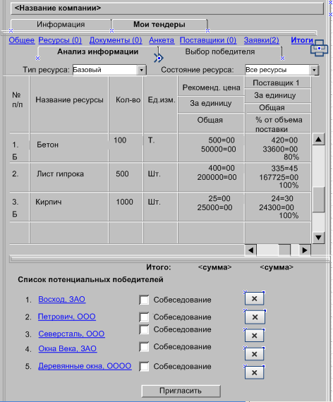
Рис. 1 «Итоги» - «Анализ информации».

Список потенциальных победителей содержит следующую информацию:
- № п/п – формируется автоматически
- Название поставщика – название выбранного поставщика. Причем при выборе поставщика (нажатии на записи) ниже появляется область со списком отобранных ресурсов по выбранному поставщику с итоговой суммой. Список полей таблицы ресурсов выбранного поставщика:
Название ресурса - название выбранного ресурса
Сумма поставки – общая сумма поставки ресурса (количество * цена за единицу)
% от объема поставки - процент покрытия – процентное значение данного ресурса, которое может поставить Поставщик Заказчику.
Итого - общая сумма поставки отобранных ресурсов

Обязательно при выборе следующего поставщика закрывать открытый список ресурсов предыдущего поставщика.

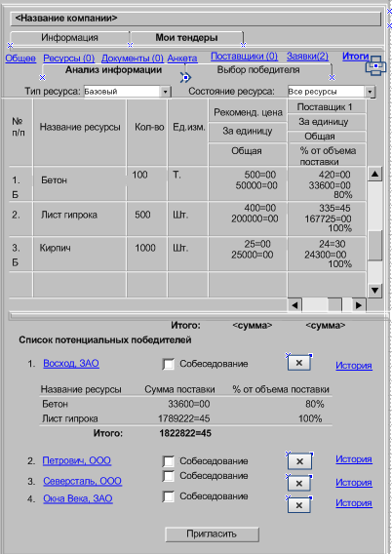
Рис. 2 «Итоги» - «Анализ информации». Вывод ресурсов

- Собеседование – поле для установки флага «Собеседование». Таким образом мы помечаем поставщиков, которых хотим пригласить на собеседование.
- Удаление – каждая запись поставщика снабжена кнопкой «Удалить» из списка потенциальных поставщиков.
- История. По каждому поставщику может быть несколько собеседований и соответственно уведомлений о собеседовании. Обязательно храним историю собеседований. При выборе данной ссылки открывается окно со списком собеседований. Например,

<Название уведомления> <время отправки> <дата отправки>

- Пригласить – отправка уведомлений о собеседовании осуществляется после нажатия на кнопку «Пригласить». Отправка уведомлений осуществляется только тем поставщикам, напротив которых установлен флаг «Собеседование». Поставщикам, которым было отправлено уведомление на собеседование, устанавливается специальная пометка.

Пример бланка:
Уважаемый (ая) <название организации>
На основании вашего предложения для участия в тендере Вы приглашаетесь на собеседование, которое будет проводиться в период с <ДД.ММ.ГГГГ> по <ДД.ММ.ГГГГ>
Для определения времени собеседования свяжитесь с:
Контактное лицо: <ФИО контактного лица Застройщика>.
В рамках собеседования Вам предлагается обсудить условия поставки следующих ресурсов:
№ п/п | Название ресурса

Данное уведомление отправляется :
- в личный кабинет Поставщика – «Уведомления»;
- на почту Поставщика, с дополнительной ссылкой, выбрав которую он переходит в личный кабинет – «Уведомления».
Примечание. Следует предусмотреть возможность отсутствия собеседования и переход Застройщику на следующий этап тендера. Т.е. собеседование может быть, а может и не быть.

